ДЕНЬ АНГЛИЙСКОГО ЯЗЫКА В ШКОЛЕ
Международный день английского языка - 23 апреля. Именно в этот день появился на свет гениальный писатель Уильям Шекспир. Отрадновская школа даже немного опередила (УРА! и не в первый раз) календарную дату и провела English Day на неделю раньше, 15 апреля.
«Чем так примечателен английский язык?» - спросите вы: «Почему ему нужно устраивать праздник?» Английский является официальным средством общения в 70 странах планеты. На нем говорят на каждом континенте. Это язык Интернета, авиации, международного бизнеса и науки. Около половины всех работников в мире каждый день используют английский в своей работе. Больше 90% всех научных и технических публикаций в мире впервые выходит на английском языке. Воистину, такое средство общения заслужило собственный праздник!
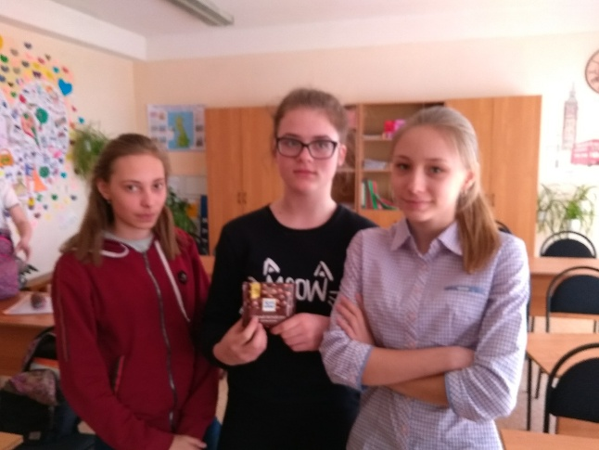
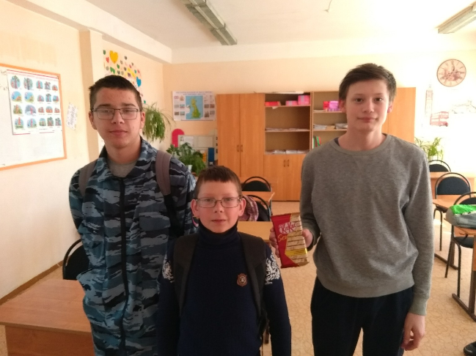
Вот именно поэтому в нашей школе каждая свободная минутка Дня английского была использована для изучения его сокровищ. И проходило это нетривиально, динамично и весело. После знакомства на линейке с программой Дня уже на следующем уроке учащиеся 6 класса помогли устроить игру «Охотники на пословицы». Они развесили на стенах коридоров школы листочки с английскими пословицами. И вплоть до шестого урока все желающие искали запрятанные перлы, переводили их на русский и догадывались, какой аналог есть для пословицы в русском. Троих победителей ждали сладкие призы! Ими стали: 1 место – команда 10-9 классов: Вертягина Лиза, Любимов Владимир и Ахметова Карина (21 пословица из 33). 2 место - команда 7 класса: Загнухина Мария, Дулатова Александра, Куликова Виктория и Крюкова Диана. 3 место – команда 7 класса: Воронов Игорь и Груздев Кирилл.
На следующую перемену всех старшеклассников (даже изучающих немецкий) ждала викторина «Amaizing ENGLISH». Задания на знание лексики, быстроту мышления, легкость и правильность произношения и просто на эрудицию! Прониклись духом праздника и малыши. На третьей перемене в спортзале второклассники состязались в игры детей англоязычных стран: Stop! Lights и Five. Естественно, используя в процессе только английский язык. На уроках мы тоже не теряли времени - провели пятиминутки, посвященные интересным фактам об английском языке и небольшие соревновательные задания для расширения кругозора и языкового запаса. Например, вы знали, что в самом коротком предложении английского всего 3 буквы (I am- Я есть, Я существую)? А в самом длинном слове - 45 букв (pneumoulamicroscopicsillicovolcanoconiosos- мед.термин)? И догадайтесь, каков ответ на загадку « It runs but has no legs» – это может бежать, но ног у него нет? И сколько слов за 1 минуту можно составить из букв слова chair –стул? Ученики 3а и 3б классов тоже смогли в конце уроков поиграть в подвижные игры на английском языке.
Искренний восторг и азарт всех участников праздничного дня были лучшим доказательством интереса к языку. Спасибо большое всем участникам!
Кстати, по уровню владения английским в мире среди неанглоязычных стран (по рейтингу международной образовательной компания EF Education) Россия оказалась только на 31-м месте. Были протестированы 5 млн. человек из 60 стран и выяснилось, что лучше всего английский знают в Швеции, Норвегии, Дании, Финляндии и Эстонии. Единственным утешением может служить, что качество владения английским в России оказалось немногим выше, чем в Италии, Китае и Франции. А вывод: есть к чему стремиться, 1 место – вот наша цель!
Статью подготовила Любинецкая С.А., учитель английского языка

